LAB06
Họ và tên: Phan Nguyễn Gia Huy
MSSV: 1250080076
Lớp: 12_ĐH_CNPM2
1. Tóm tắt
- Đăng ký & Cấp hồ sơ: Bệnh nhân lần đầu khám bệnh tại bệnh viện được lập phiếu đăng ký thông tin cá nhân (Họ tên, địa chỉ, ngày sinh, điện thoại, ảnh 3x4, CCCD, BHYT) và đóng lệ phí hằng năm để quản lý và theo dõi sức khỏe định kỳ. Sau khi hoàn tất thủ tục và lệ phí, bệnh nhân được cấp Hồ sơ bệnh án (HSBA) với Mã hồ sơ duy nhất.
- Kham bệnh & Tái khám: Khi đến tái khám, bệnh nhân mang theo HSBA hoặc chỉ cần cung cấp Mã hồ sơ (hoặc CCCD/Họ tên/Số BHYT) để nhân viên tra cứu. Bác sĩ dựa vào lịch sử khám bệnh và lý lịch y khoa trong hệ thống để đưa ra phương pháp điều trị thích hợp.
- Khám sức khỏe định kỳ: Bệnh nhân sở hữu HSBA còn hiệu lực được hưởng quyền lợi khám sức khỏe định kỳ theo quý hoàn toàn miễn phí. Đợt khám này được ghi nhận như một lượt điều trị (ghi nhận mầm bệnh sớm hoặc không có bệnh).
- Quy trình khám & Điều trị: Mỗi lần khám, hệ thống ghi nhận Phiếu khám bao gồm: Ngày giờ, bác sĩ khám, khoa điều trị, triệu chứng, chỉ định xét nghiệm và toa thuốc điều trị.
- Theo dõi sau điều trị: Sau khi bệnh nhân làm thủ tục thanh toán viện phí và xuất viện, Phòng Chăm sóc Khách hàng (CSKH) ghi nhận các thông tin theo dõi sau điều trị (diễn biến bệnh, phản ứng phụ của thuốc, hiệu quả điều trị và trách nhiệm bác sĩ) để phục vụ công tác đánh giá và nâng cao chất lượng phục vụ.

2. Yêu cầu hệ thống
2.1. Đầu vào – xử lý – xuất kết quả
Nhóm nghiệp vụ | Đầu vào | Xử lý chính | Xuất kết quả
Đăng ký HSBA | Họ tên, Địa chỉ, Ngày sinh, SĐT, Ảnh 3x4, CCCD, Số BHYT | Kiểm tra trùng lặp (CCCD/BHYT), ghi nhận phiếu đăng ký, thu lệ phí năm, cấp mã hồ sơ | Phiếu đăng ký, Hồ sơ bệnh án, Biên lai đóng phí
Gia hạn lệ phí năm | Mã hồ sơ, Số tiền lệ phí | Kiểm tra thời hạn HSBA, cập nhật ngày đóng phí và gia hạn hiệu lực 1 năm | Biên lai thu tiền, Trạng thái hồ sơ
Tra cứu HSBA | Mã hồ sơ / CCCD / Số BHYT / Họ tên | Tìm kiếm trong CSDL, truy xuất danh sách lượt khám và lịch sử bệnh lý | Thông tin hồ sơ, Lịch sử khám bệnh
Đặt lịch hẹn khám | Mã hồ sơ, Bác sĩ, Ngày giờ hẹn | Kiểm tra lịch làm việc của Bác sĩ (tránh trùng giờ), ghi nhận cuộc hẹn | Phiếu lịch hẹn khám
Lập phiếu khám | Mã hồ sơ, Bác sĩ, Khoa, Triệu chứng | Khai báo lượt khám mới, liên kết với Bác sĩ và Khoa đảm nhận | Phiếu khám bệnh
Kê toa & Xét nghiệm | Phiếu khám, Danh sách thuốc, Chỉ định xét nghiệm | Ghi nhận toa thuốc (số lượng, liều dùng), lưu yêu cầu & kết quả xét nghiệm | Toa thuốc, Phiếu xét nghiệm
Khám định kỳ | Mã hồ sơ, Quý, Năm | Kiểm tra hiệu lực HSBA, xác nhận chưa khám trong quý hiện tại, ghi nhận lượt khám miễn phí | Phiếu khám định kỳ
Xuất viện & Thanh toán | Mã hồ sơ, Chi tiết dịch vụ/thuốc | Tính tổng viện phí, ghi nhận thanh toán, hoàn tất đợt điều trị | Hóa đơn thanh toán, Giấy xuất viện
Theo dõi sau điều trị | Mã hóa đơn/hồ sơ, Diễn biến, Phản ứng phụ, Hiệu quả, Trách nhiệm BS | Ghi nhận đánh giá phản hồi sau khi bệnh nhân xuất viện và thanh toán | Báo cáo theo dõi sau điều trị
Thống kê báo cáo | Khoảng thời gian (Từ ngày - Đến ngày) | Tổng hợp số lượt khám, hồ sơ mới, doanh thu lệ phí và viện phí | Bảng thống kê báo cáo

2.2. Phân loại công việc
Actor | Công việc chính | Loại tác vụ | Quy định / Ràng buộc nghiệp vụ
Bệnh nhân | Đăng ký thông tin, đóng lệ phí, đặt lịch hẹn, thanh toán | Giao dịch / Yêu cầu | Cần duy trì lệ phí năm để hưởng quyền lợi
Nhân viên CSKH | Tiếp nhận đăng ký, cấp HSBA, tra cứu, đặt lịch hẹn, ghi nhận theo dõi sau xuất viện | Lưu trữ / Tra cứu / Tiếp nhận | Kiểm tra tính chính xác của CCCD/BHYT; Ghi nhận theo dõi chỉ sau khi thanh toán
Bác sĩ | Tra cứu lịch sử HSBA, lập phiếu khám, ghi nhận triệu chứng, kê toa thuốc, chỉ định xét nghiệm | Lưu trữ / Cập nhật chuyên môn | Một bác sĩ không trùng lịch khám cùng giờ
Thu ngân | Thu lệ phí năm, lập hóa đơn và thu viện phí xuất viện | Tính toán / Thu chi | Khám sức khỏe định kỳ theo quý được miễn phí
Quản trị viên | Quản lý danh mục (Thuốc, Xét nghiệm, Bác sĩ, Khoa), Thống kê | Quản trị hệ thống | Bảo mật thông tin bệnh án

2.3. Yêu cầu nghiệp vụ:
BR01: Bệnh nhân khám lần đầu phải khai báo đầy đủ các thông tin: Họ tên, địa chỉ, ngày sinh, số điện thoại, ảnh 3x4, CCCD và số BHYT.
BR02: Bệnh nhân chỉ được cấp Hồ sơ bệnh án sau khi đã nộp đủ lệ phí duy trì hằng năm.
BR03: Mã HSBA là duy nhất. Các thông tin cá nhân của HSBA được kế thừa từ Phiếu đăng ký.
BR04: Mỗi lượt khám bệnh tạo ra một Phiếu khám ghi nhận: Ngày giờ, Bác sĩ, Khoa, Triệu chứng, Toa thuốc và các Xét nghiệm.
BR05: Bác sĩ có quyền xem toàn bộ lịch sử khám bệnh của bệnh nhân để đưa ra chẩn đoán chính xác.
BR06: Bệnh nhân có thể liên hệ Phòng CSKH để đặt lịch hẹn khám theo khung giờ rảnh.
BR07: Bệnh nhân có HSBA còn hiệu lực được khám định kỳ theo Quý miễn phí. Lần khám này được ghi nhận như một lượt điều trị không có bệnh hoặc phát hiện sớm mầm bệnh.
BR08: Thông tin theo dõi sau điều trị (diễn biến, phản ứng phụ, hiệu quả, trách nhiệm BS) chỉ được ghi nhận sau khi bệnh nhân đã thanh toán viện phí và xuất viện.
BR09: Một Bác sĩ không thể có 2 lịch hẹn khám trùng thời gian.

2.4. Yêu cầu phi chức năng
STT | Tiêu chuẩn | Yêu cầu
1 | Tiện dụng | Bố cục theo đúng quy trình khám; tra cứu hồ sơ nhanh bằng nhiều tiêu chí (mã hồ sơ, CCCD, họ tên, BHYT).
2 | Hiệu quả | Truy vấn có điều kiện, chỉ tải dữ liệu cần dùng; dùng transaction khi cập nhật nhiều bảng (phiếu khám, toa thuốc, hóa đơn).
3 | Bảo mật | Phân quyền theo vai trò (chỉ bác sĩ xem và ghi chi tiết bệnh án); bảo vệ nghiêm ngặt dữ liệu y tế và thông tin cá nhân của bệnh nhân; ghi log truy cập hồ sơ.
4 | Tin cậy | Kiểm tra tính hợp lệ dữ liệu; tránh trùng hồ sơ (cùng CCCD), trùng lịch hẹn, khám định kỳ vượt quý; thông báo lỗi rõ ràng.
5 | Dễ bảo trì và mở rộng | Chia chức năng theo nghiệp vụ; dễ bổ sung khoa, xét nghiệm, loại thuốc và các hình thức thống kê.

3. Pha phân tích
3.1. Xây dựng biểu đồ Use Case
- Biểu đồ Use Case tổng quát
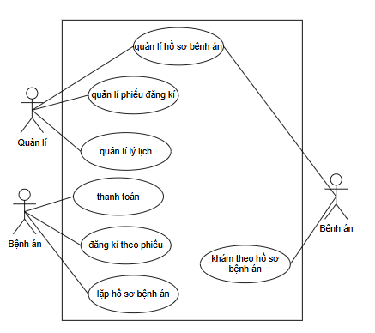
- Phân rã biểu đồ Use Case
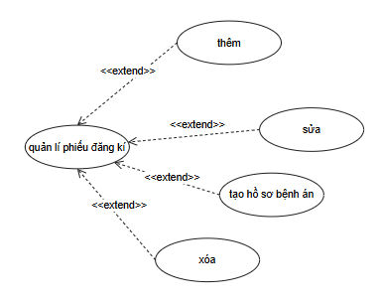
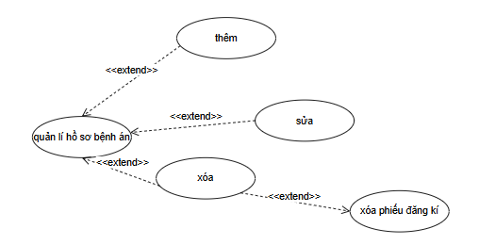
3.2. Xây dựng biểu đồ Sequence

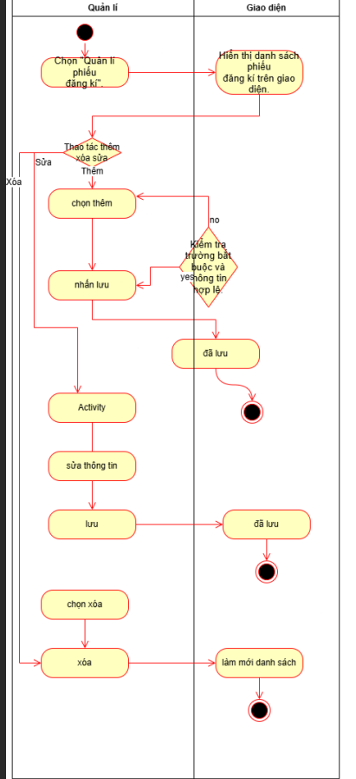
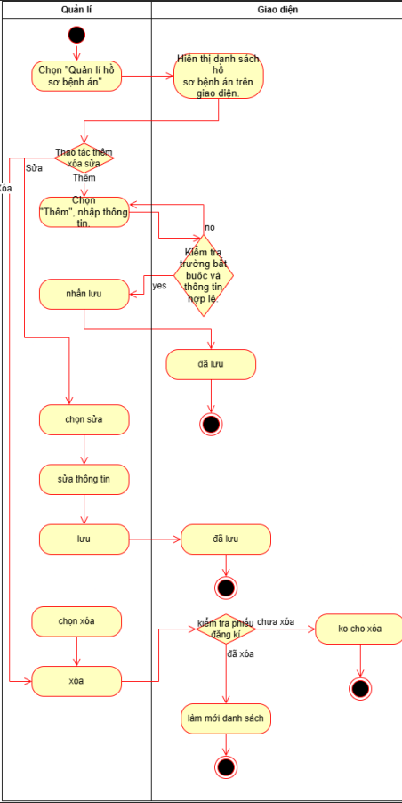
FrmTraCuuHoSo
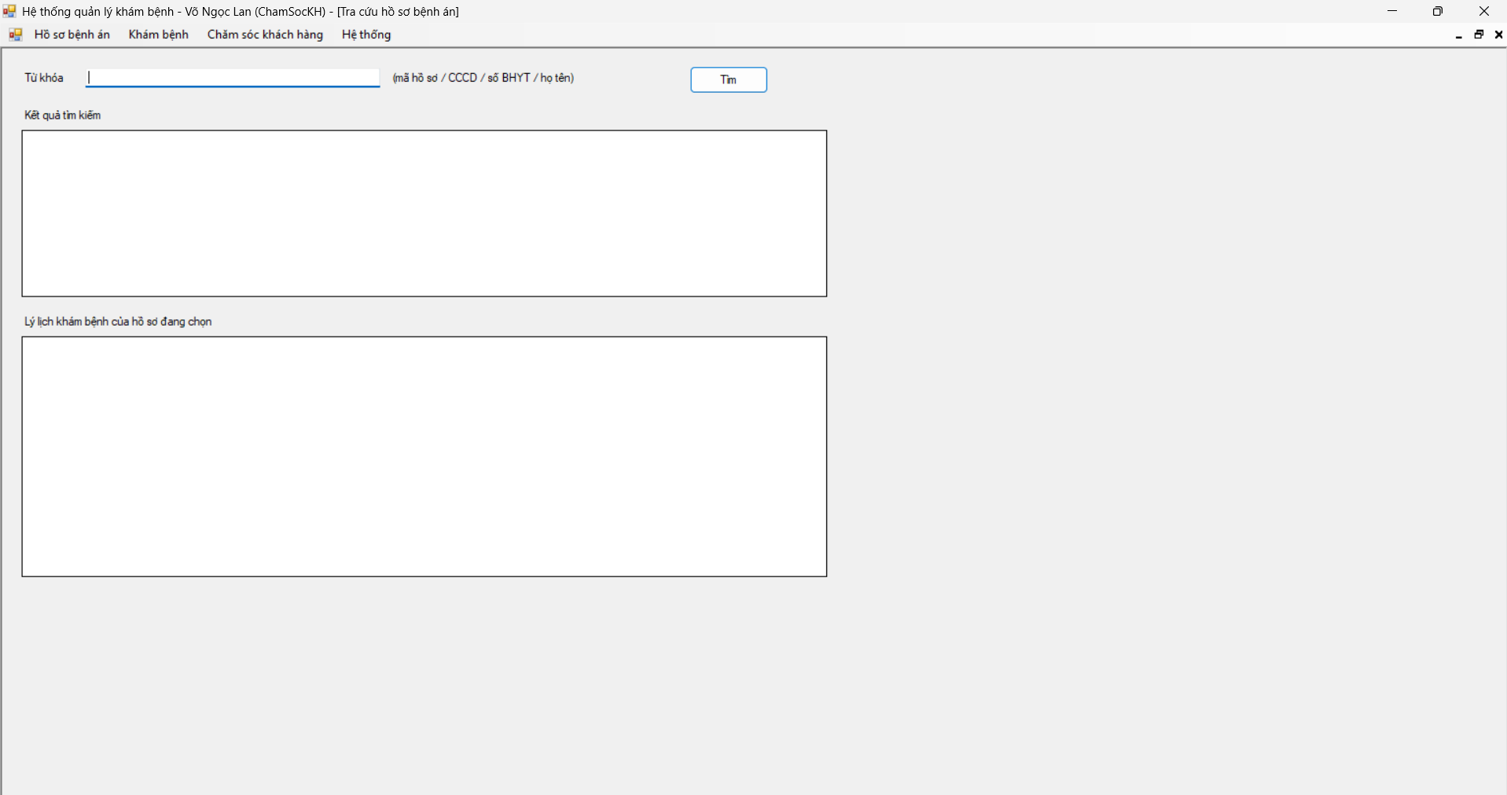

FrmDatLich
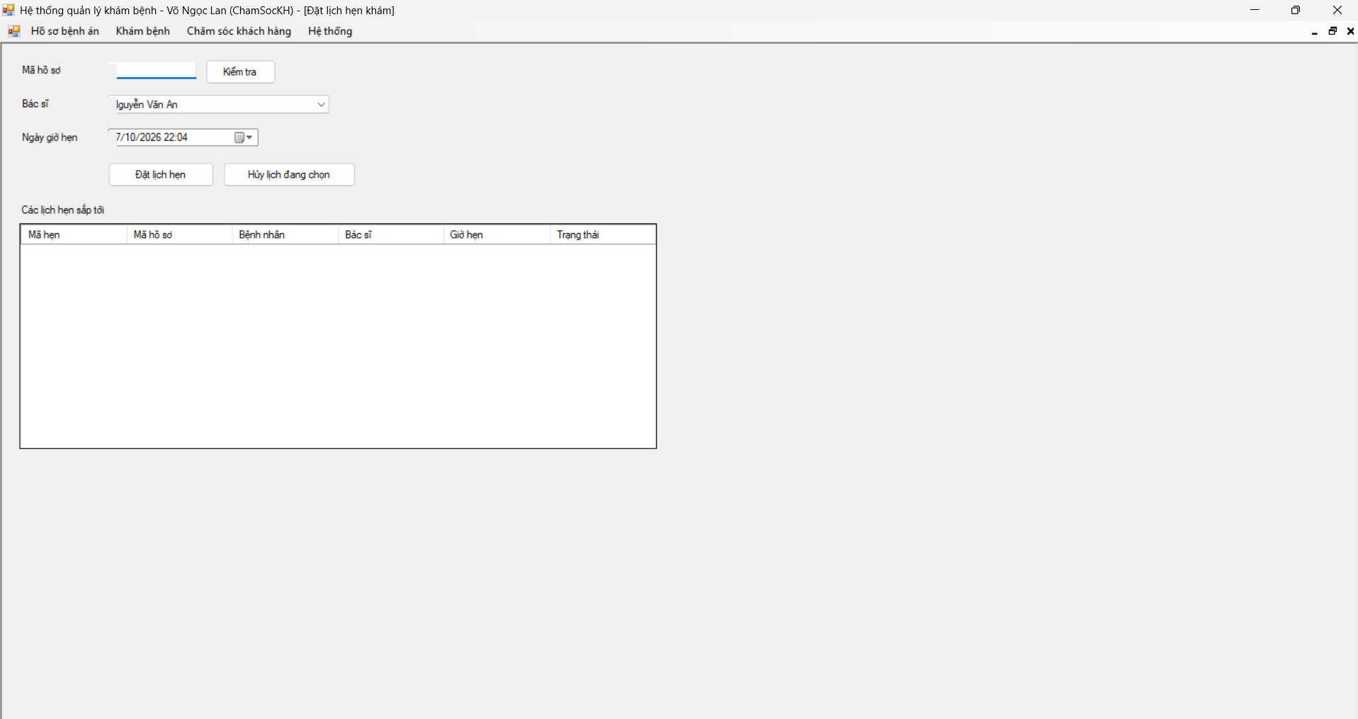
FrmPhieuKham
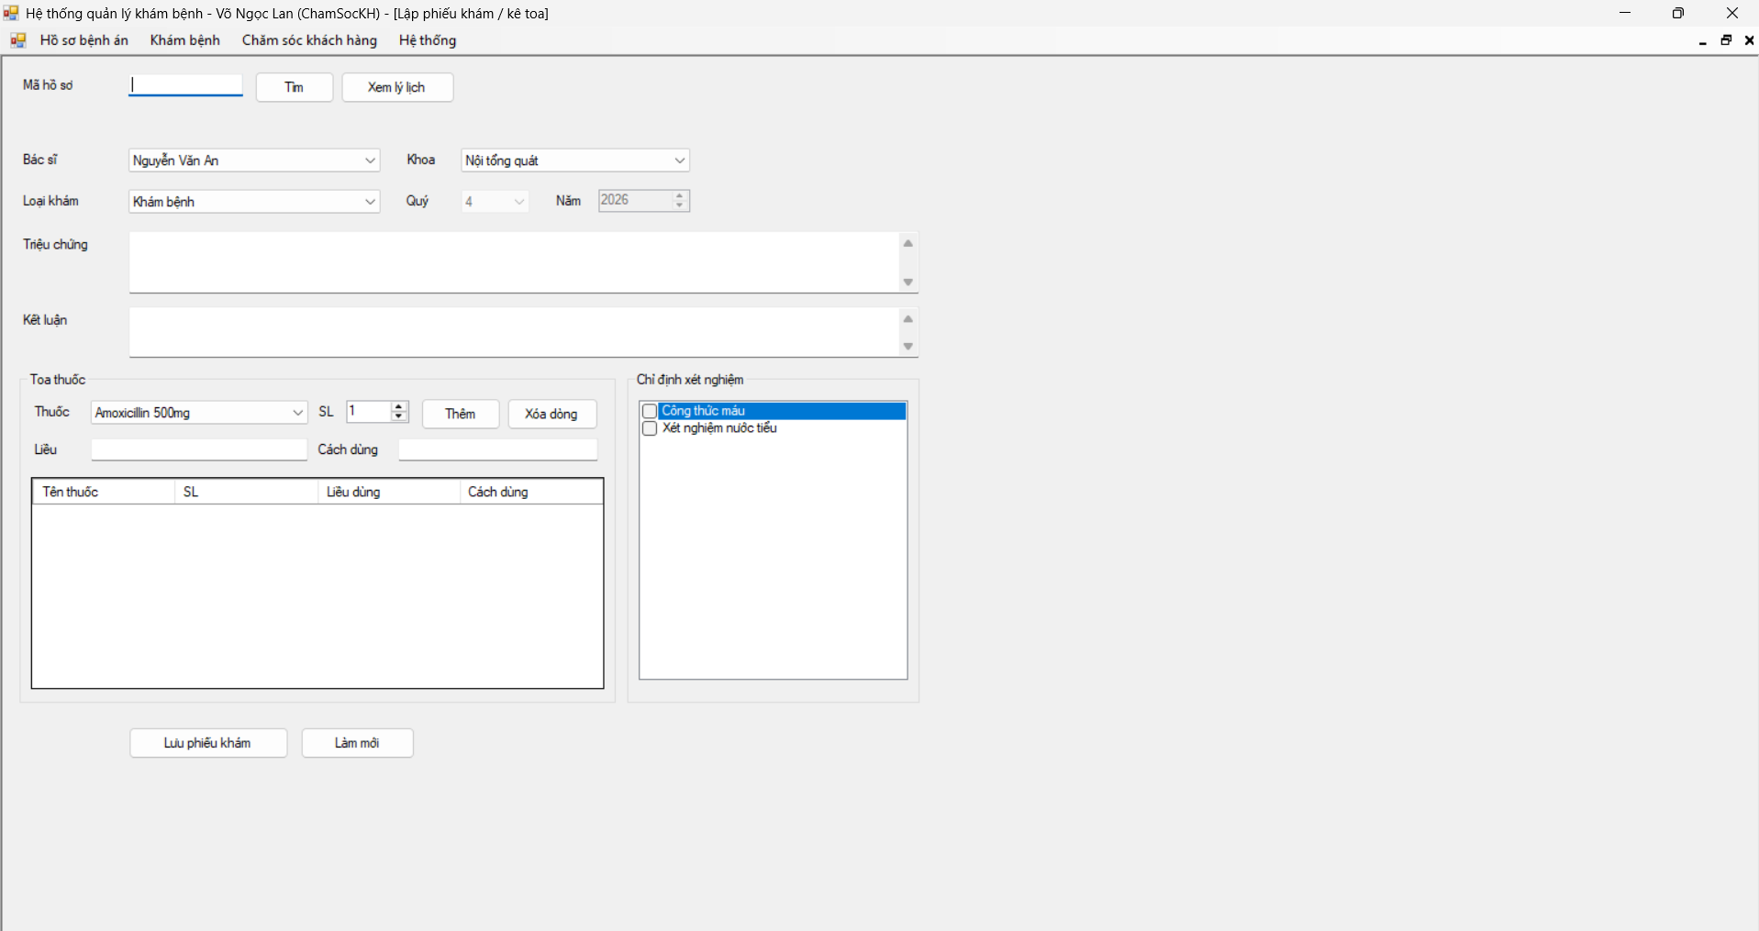
FrmTheoDoi
